

presentano

L'UOMO NERO

un film di
SERGIO RUBINI

con
Sergio Rubini
Valeria Golino
Riccardo Scamarcio

distribuito da


Film riconosciuto di interesse culturale realizzato con il sostegno del
Ministero per i Beni e le Attività Culturali – Direzione Generale per il Cinema

In collaborazione con Apulia Film Commission 

Uscita: 4 dicembre 2009

UFFICIO STAMPA 01 DISTRIBUTION
Patrizia Cafiero & Partners Tel. +39 06.68.47.01
Tel./Fax: 06.32.31.481 Ornella Ornato
Patrizia Cafiero 393.68.63.606 ornella.ornato@01distribution.it
Gianni Galli 393.68.64.021 Rebecca Roviglioni
info@cafieroepartners.it r.roviglioni@01distribution.it
Cristiana Trotta
c.trotta@01distribution.it

i materiali sono disponili sui siti
www.cafieroepartners.it e www.01distribution.it

CAST TECNICO

Regia | Sergio Rubini
Soggetto e Sceneggiatura | Domenico Starnone  Carla Cavalluzzi  Sergio Rubini
Fotografia | Fabio Cianchetti
Suono in presa diretta | Tullio Morganti
Montaggio | Esmeralda Calabria
Scenografia | Luca Gobbi
Costumi | Maurizio Millenotti
Trucco | Enzo Mastrantonio
Acconciature | Maria Teresa Corridoni
Musiche originali  Edizioni Emergency Music Italy srl | Nicola Piovani

Una produzione BIANCAFILM in collaborazione con RAI CINEMA

 Iniziativa finanziata con i fondi P.O. FESR Puglia 2007 – 2013 – Asse IV – Linea d’intervento 4.3

 Assessorato al turismo e industria alberghiera – Assessorato al Mediterraneo 

Italia 2009
Colore
35 mm
Durata:1h56

CAST ARTISTICO

Ernesto Rossetti | Sergio Rubini
Franca Rossetti | Valeria Golino
Zio Pinuccio | Riccardo Scamarcio
Gabriele Rossetti | Fabrizio Gifuni
Gabriele (bimbo) | Guido Giaquinto
Donna Valeria Giordano | Anna Falchi
Anna | Margherita Buy
Venusio | Vito Signorile
Avvocato Pezzetti | Maurizio Micheli
Tonino Zucca | Vittorio Ciorcalo
Direttore Dalò | Mario Maranzana
Signorina Lo Turco | Mariolina De Fano
Zia Graziella | Adelaide Di Bitonto
Nonno di Gabriele | Pierluigi Corallo
Dora Spadella | Nicoletta Carbonara
Melina Spadella | Isabella Ragno

SINOSSI

Gabriele Rossetti torna in un paesino della Puglia per l’estremo saluto al padre morente, Ernesto. Le ultime parole dell’anziano risvegliano in lui il ricordo di un episodio lontano nel tempo.
Siamo negli anni ’60. Gabriele è un bambino vivace. Suo padre è il capostazione della ferrovia locale, la mamma, Franca, insegna lettere alla scuola media. I tre non vivono da soli. Con loro c’è anche zio Pinuccio, il fratello di Franca, un giovane sotto i trenta, scapolo, con una redditizia drogheria sul corso.
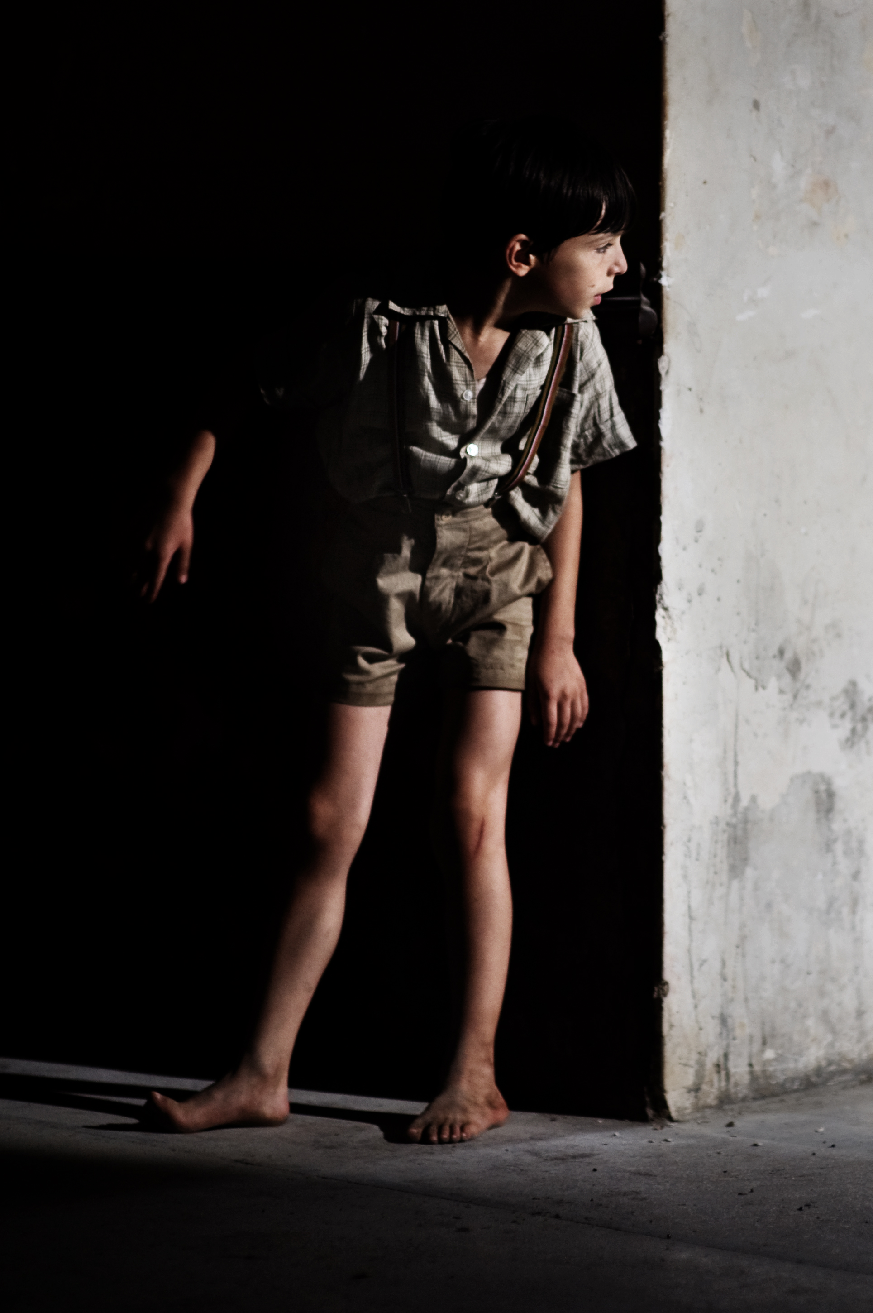
La vita del piccolo Gabriele scorrerebbe alla perfezione, se non fosse per gli sbalzi d’umore del padre. Ernesto infatti è uno scontento. Ha sicuramente un certo talento, - l’uomo dipinge, da ragazzo avrebbe voluto fare il liceo artistico, cosa che suo padre gli ha impedito - ma non riesce a raggiungere i risultati che sogna. Per di più l’ambiente paesano si accanisce, soprattutto per bocca di due rappresentanti del ceto colto, il Professor Venusio e l’Avvocato Pezzetti, contro la sua vocazione artistica. I due lo considerano un dilettante che farebbe meglio a dedicarsi al suo lavoro di capostazione e alla famiglia, piuttosto che perdere tempo con colori e pennelli. E in questo modo gli avvelenano la vita.
Le tensioni di Ernesto si rovesciano sulla moglie Franca, sul tran tran domestico. Gabriele, perciò, cerca conforto presso lo zio Pinuccio.
Il giovane commerciante infatti, concreto, scanzonato e un po’ vitellone, ottimo maestro di allegre malizie, appare agli occhi del piccolo molto più seducente di quel “pesantone” del padre. Senza contare che Gabriele ha un altro suo segreto punto di fuga: le evasioni visionarie a cui fa ricorso grazie a una fantasia accesissima, che gli permette di vedere anche ciò che agli altri rimane nascosto.
Il tempo dell’infanzia scorre, così, pieno di sorprese e Gabriele, stretto tra i giochi con i compagni, le incomprensioni con il padre mitigate dalla dolcezza severa della mamma e la fascinazione di zio Pinuccio, diventerà parte di una storia familiare il cui senso vero, tuttavia, gli sfuggirà.
Solo quando il Gabriele adulto dovrà occuparsi della sepoltura del vecchio genitore e passerà la notte nella casa della sua infanzia, scoprirà una verità fino ad allora inimmaginata che modificherà profondamente la prospettiva da cui ha sempre guardato suo padre.

NOTE DI REGIA

Arriva un momento in cui un figlio matura il desiderio di staccarsi dal proprio padre, deve farlo ad ogni costo e in ogni modo. È un distacco che assomiglia a un' uccisione che il figlio commette per rivendicare la propria identità, per togliersi di dosso gli abiti di figlio e diventare egli stesso un uomo, magari il più possibile diverso dal proprio padre. Si tratta di una pratica dolorosa su cui si fonda la storia di ognuno, il proprio futuro. A volte però, passano gli anni e, ripensando a quello strappo cruciale, ti accorgi che il tuo nemico non era tuo padre in quanto persona ma il ruolo che interpretava nella tua vita, l’immagine che tu figlio gli attribuivi.

Il ricordo di allora così si addolcisce – il tono del film infatti è leggero, da commedia – e si colora di una nuova luce. L’uomo che si nascondeva dietro il genitore adesso ha sembianze profondamente diverse, ragioni e pulsioni condivisibili, aspetti talvolta addirittura sorprendenti…

SERGIO RUBINI

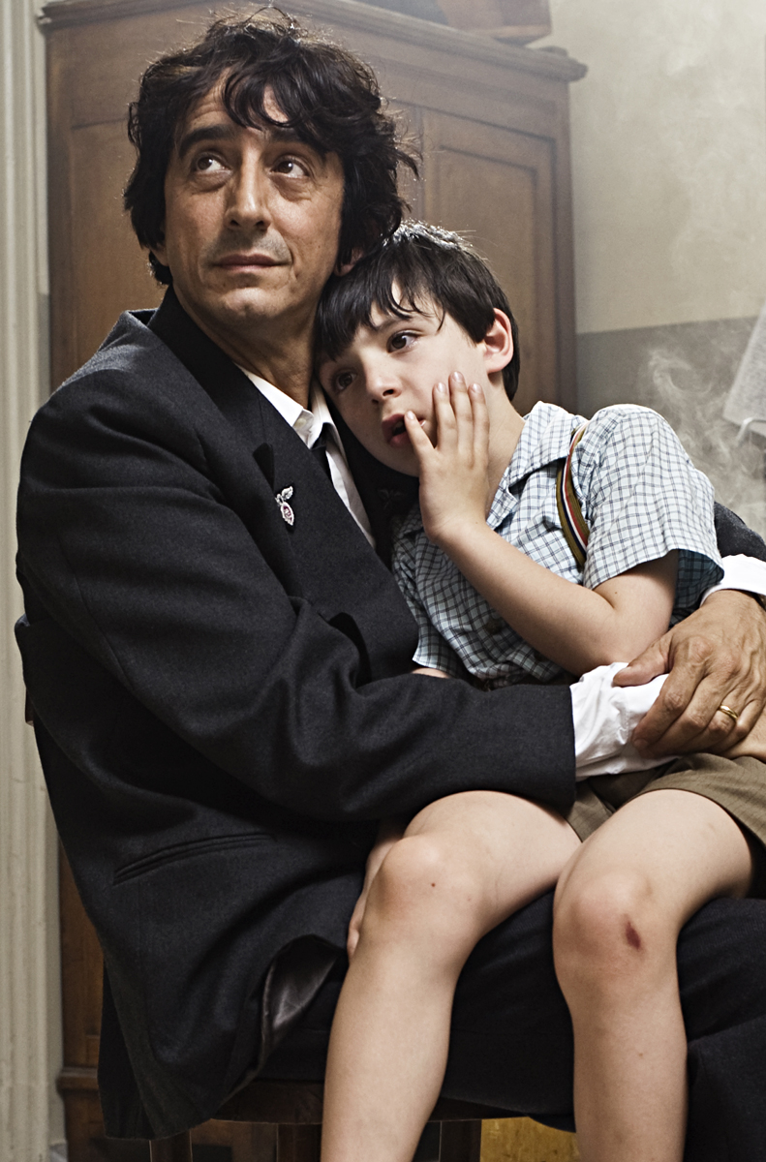
CINEMA
2008 NO PROBLEM regia di Vincenzo Salemme
2007 COLPO D’OCCHIO regia di Sergio Rubini
2006 COMMEDIASEXI regia di Alessandro D’Alatri
2006 MANUALE D’AMORE 2 regia di Giovanni Veronesi
2005 LA TERRA regia di Sergio Rubini
2005 MANUALE D’AMORE regia di Giovanni Veronesi
2004 L’AMORE RITORNA regia di Sergio Rubini
2003 MIO COGNATO regia di Alessandro Piva
2002 LA FORZA DEL PASSATO regia di Piergiorgio Gay
2001 L’ANIMA GEMELLA regia di Sergio Rubini
2001 AMNÈSI regia di Gabriele Salvatores
2000 DENTI regia di Gabriele Salvatores
2000 A. A. A. ACHILLE regia di Giovanni Albanese
2000 TUTTO L’AMORE CHE C’È regia di Sergio Rubini
1998 DEL PERDUTO AMORE regia di Michele Placido
1998 L’ALBERO DELLE PERE regia di Francesca Archibugi
1997 NIRVANA regia di Gabriele Salvatores
1997 IL VIAGGIO DELLA SPOSA regia di Sergio Rubini
1996 IL CIELO È SEMPRE PIÙ BLU regia di Antonello Grimaldi
1994 UNA PURA FORMALITÀ regia di Giuseppe Tornatore
1994 PRESTAZIONE STRAORDINARIA regia di Sergio Rubini
1993 CONDANNATO A NOZZE regia di Giuseppe Piccioni
1993 LA BIONDA regia di Sergio Rubini
1992 AL LUPO AL LUPO regia di Carlo Verdone
1991 CHIEDI LA LUNA regia di Giuseppe Piccioni
1990 LA STAZIONE regia di Sergio Rubini
1989 MORTACCI regia di Sergio Citti
1988 TRENO DI PANNA regia di Andrea De Carlo
1988 UNA NOTTE, UN SOGNO regia di Massimo Manuelli
1987 INTERVISTA regia di Federico Fellini
1987 IL GRANDE BLEK regia di Giuseppe Piccioni
1986 IL CASO MORO regia di Giuseppe Ferrara
1986 DESIDERANDO GIULIA regia di Andrea Barzini
1985 FIGLIO MIO INFINITAMENTE CARO… regia di Valentino Orsini

VALERIA GOLINO

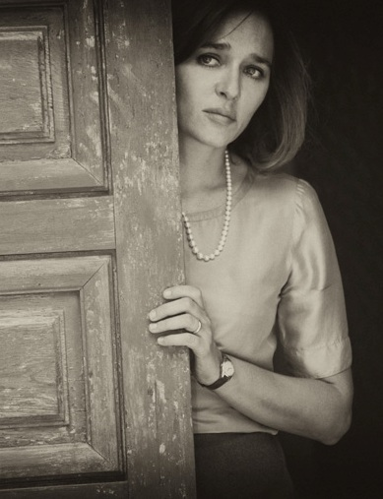
CINEMA
2008 GIULIA NON ESCE LA SERA regia di G.Piccioni, F.Pontremoli
2007 CASH regia di Eric Besnéard
2007 CAOS CALMO regia di Antonello Grimaldi
2006 LASCIA PERDERE, JOHNNY regia di Fabrizio Bentivoglio
2006 LA RAGAZZA DEL LAGO regia di Andrea Molaioli
2006 IL SOLE NERO regia di Krzysztof Zanussi
2006 A CASA NOSTRA regia di Francesca Comencini
2005 OLE regia di Florence Quentin
2004 TEXAS regia di Fausto Paravidino
2004 LA GUERRA DI MARIO regia di Antonio Capuano
2004 36, QUAI DES ORFÉVRES regia di Olivier Marchal
2003 ALIVE regia di Fred Berthe
2003 SAN ANTONIO regia di Frédéric Auburtin
2003 PRENDIMI regia di Tonino Zangardi
2001 FRIDA regia di Julie Taymor
2001 RESPIRO regia di Emanuele Crialese
2001 INVERNO regia di Nina Di Majo
2001 HOTEL regia di Michael Figgis
2000 THINGS YOU CAN TELL… regia di Rodrigo Garcia
2000 WORLD OF HONOUR regia di A. Pantsis
1999 CONTROVENTO regia di Peter Del Monte
1999 HAREM SUARE regia di Ferzan Ozpetek
1997 L’ALBERO DELLE PERE regia di Francesca Archibugi
1997 SIDE STREET regia di Tony Gerber
1997 LE ACROBATE regia di Silvio Soldini
1997 ESCORIANDOLI regia di Antonio Rezza
1996 VIA DA LAS VEGAS regia di Michael Figgis
1996 ESCAPE FROM LOS ANGELES regia di John Carpenter
1995 AN OCCASIONAL HELL regia di Salomè Bressiner
1995 FOUR ROOMS regia di A. Anders, Q. Tarantino
1995 RED WIND regia di Agneshka Holland
1995 IMMORTAL BELOVED regia di Bernard Rose
1993 I DUE COCCODRILLI regia di Giacomo Campiotti
1992 HOT SHOT 2 regia di Jim Abrahams
1992 PUERTO ESCONDIDO regia di Gabriele Salvatores
1991 HOT SHOT regia di Jim Abrahams
1991 THE INDIAN RUNNER regia di Sean Penn
1990 THE YEAR OF THE GUN regia di John Frankeneimer
1990 TRACCE DI VITA AMOROSA regia di Peter Del Monte
1989 LA PUTAIN DU ROI regia di Alex Corti
1988 ACQUE DI PRIMAVERA regia di Jerzy Skolimowski
1988 RAIN MAN regia di Barry Levinson
1987 PAURA E AMORE regia di Margarethe Von Trotta

1987 GLIO OCCHIALI D’ORO regia di Giuliano Montaldo
1986 ULTIMA ESTATE A TANGERI regia di Alexander Arcadys
1985 STORIA D’AMORE regia di Citto Maselli
1985 PICCOLI FUOCHI regia di Peter Del Monte
1984 FIGLIO MIO, INFINITAMENTE CARO regia di Valentino Orsini
1984 SOTTO SOTTO… regia di Lina Wertmuller

RICCARDO SCAMARCIO

CINEMA
2009 MINE VAGANTI regia di Ferzan Ozpetek
2009 LA PRIMA LINEA regia di Renato De Maria
2008 VERSO L’EDEN regia di Constantin Costa-Gavras
2008 IL GRANDE SOGNO regia di Michele Placido
2008 ITALIANS regia di Giovanni Veronesi
2007 COLPO D’OCCHIO regia di Sergio Rubini
2007 MIO FRATELLO È FIGLIO UNICO regia di Daniele Luchetti
2006 HO VOGLIA DI TE regia di Luis Prieto
2006 MANUALE D’AMORE 2 regia di Giovanni Veronesi
2005 TEXAS regia di Fausto Paravidino
2005 ROMANZO CRIMINALE regia di Michele Placido
2005 L’UOMO PERFETTO regia di Luca Lucini
2003 TRE METRI SOPRA IL CIELO regia di Luca Lucini
2002 LA MEGLIO GIOVENTÙ regia di Marco Tullio Giordana
2002 NON È VERO – PADRI (cortometraggio) regia di Daniele Basilio

PREMI
2009 Premio Pasinetti – Miglior attore
2008 Premio Flaiano- Attore dell’anno
2005 Premio Biraghi - Sindacato Nazionale Giornalisti Cinematografici
2005 Premio Giffoni Film Festival Italiani
2005 Premio Anec - Giornate Professionali del Cinema

2004 Globo d’Oro - Attore esordiente per “Tre metri sopra il cielo”
